MANUAL DE ESTILO DE LAS WEBS
DE SERVICIOS UPV ESPECIALES

Este manual se tendrá en cuenta en los casos de los servicios de la UPV que publiquen una web propia (no dependiende del sistema de microwebs).

Todas estas webs llevarán una cabecera institucional (igual a la del resto de servicios de la UPV) que será suministrada por el equipo de la web de la UPV lista para ser incorporada a cada web. Esta franja corporativa irá personalizada con el logo del servicio UPV situado en la parte derecha de la pantalla.

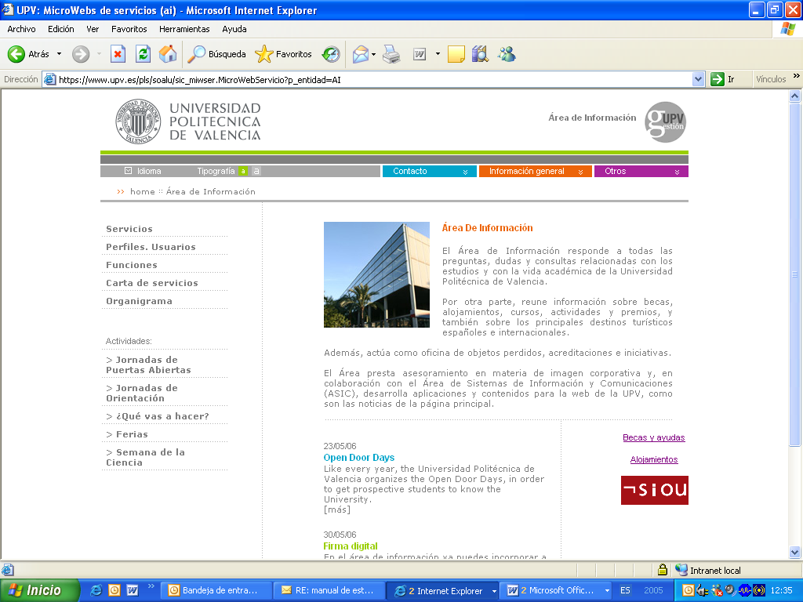

Zona para la personalización

La zona institucional o corporativa contiene pues:
- el logo de la UPV en formato horizontal a la izquierda con un tamaño fijo de 70 pixels de altura x 200 pixels de anchura.
- el logo del servicio en cuestión con un tamaño máximo de 55 pixels de altura x 200 pixels de anchura.
- dos líneas de color (verde y gris)
- un menú horizontal que incluye la selección de idioma, el cambio de tipografía (mediana o grande) y tres botones predefinidos con el siguiente texto: “Contacto”, “Información general” y “Otros”.
- la barra de navegación con dos únicos elementos: “Inicio UPV” y el nombre del servicio
- una línea de color gris que cierra la cabecera.

De los tres botones predefinidos, sólo el último (que lleva por título “Otros”), es desplegable. En él, se pueden leer ahora mismo los items: “Directorio”, “Equipo directivo” y “Webs relacionadas”. Y está previsto añadir dos elementos más: “Webmail” e “Intranet”.
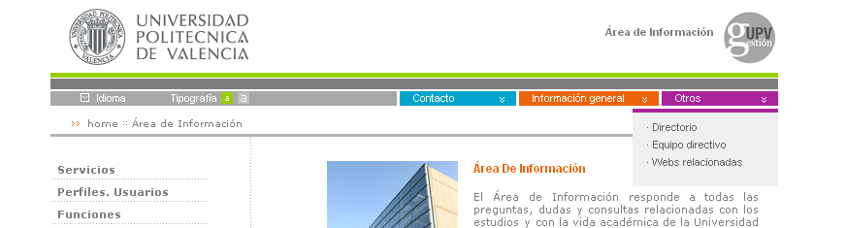

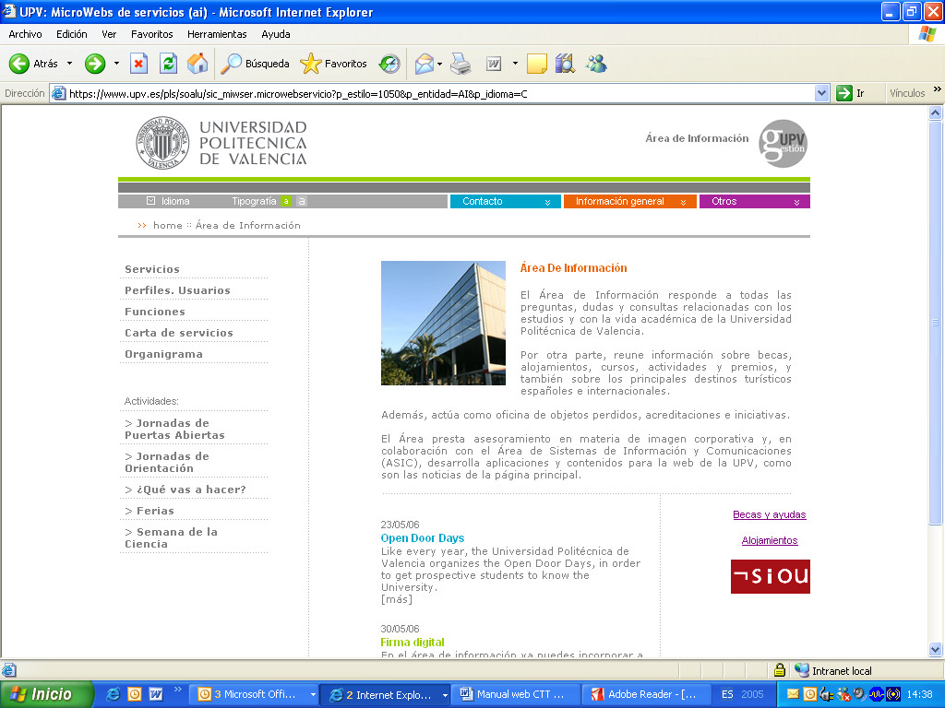

Si estos servicios optan por
un menú lateral, utilizarán
el mismo estilo y estructura
que se emplea en las microwebs.

Si optan por un menú horizontal, se ha elaborado un modelo para que puedan incorporarlo a su web.

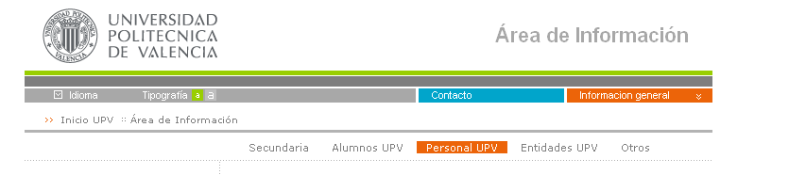

Y, por último, existe una tercera opción que combina las dos primeras para crear un doble menú (horizontal y vertical a la vez).
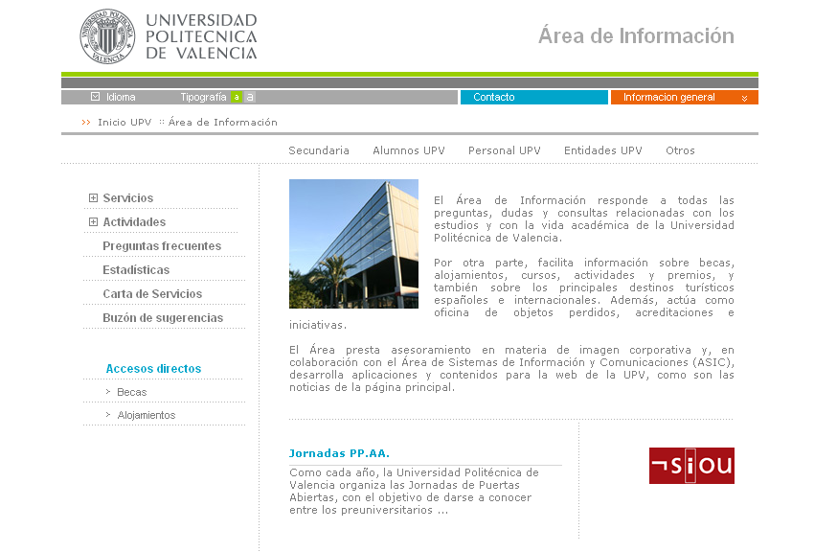

En su web, los servicios emplearán la fuente Verdana en gris para los menús superior, lateral, barra de navegación y pie de página. Por otro lado, se utilizará la Arial (igualmente en gris) para el texto.

En toda la web, se utilizará el fondo blanco, para que el diseño sea coherente con el de la web de la UPV. Y en la medida de lo posible, la gama de colores irá pareja a la de la web de la UPV. No se trata, quizás, de recurrir exactamente a los mismos pantones, pero sí de utilizar una serie de colores entonados con los que aparecen a continuación:

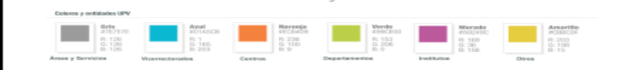

El pie de página será también corporativo o insittucional, pero incorporará los datos del propio servicio.
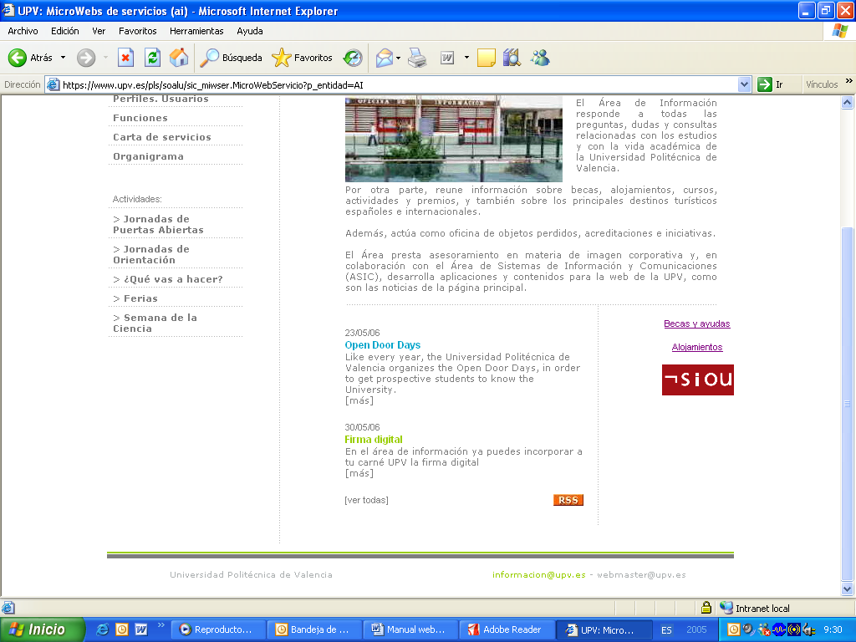

Nombre del servicio Correo electrónico del servicio

Luego, el cierre o pie de página constará de:
- una doble línea de color verde y gris
- el nombre del servicio
- el o los correos electrónicos del servicio que se consideren oportunos.

